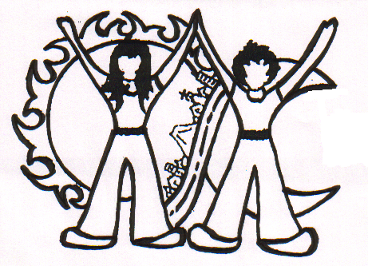
Movimiento de Jóvenes de la Calle

13 calle 2-41. Zona 1, Guatemala, Guatemala.
         2232 7425 - Email: mojoca@itelgua.com

Guatemala 18 de octubre, 2007

Queridos amigas y amigos de la
Red Italiana para el Movimiento Jóvenes de la Calle
de Guatemala
Roma, Italia

Queridos amigos y amigos de la Red:

En nombre de la Junta Directiva y el Comité de Gestión del Movimiento de Jóvenes de la Calle, deseamos agradecerles el continuo y constante gran esfuerzo que ustedes realizan para mantener vivo este sueño maravilloso, de sacar de la calle a jóvenes guatemaltecos que no han tenido las oportunidades mínimas de sobrevivencia.

Como ustedes mismos han podido experimentar y conocer, es reconfortante ver el crecimiento individual de ellos cuando una mano amiga se extiende, tienen frente a ustedes el ejemplo vivo en Maria Elena y Quenia quienes tan bien representan a todos sus amigos y amigas del Movimiento.

Por favor reciban la amistad de parte de todos y cada uno de las y los muchachos de la calle, y de cada uno de quienes conformamos el equipo de trabajo de Mojoca, quienes agradecidos enviamos nuestras bendiciones a todos y cada uno de ustedes.

Un afectuoso y cordial saludo,

Ana Lucrecia Rosales
Administradora

ldet

